2012--2013人教版第七单元《课题2 燃料的合理利用与开发》教学设计（一）
第一课时 燃料和热量
【教学目标 】
- 知识与技能
(1)知道化石燃料是人类重要的自然资源，对人类生活起着重要作用；同时，了解化石燃料的不可再生性，认识合理开采和节约使用化石燃料的重要性。
(2)知道石油炼制出的几种主要产品及其用途
(3)了解化学反应中的能量变化，认识燃料充分燃烧的重要性过程与方法
(1)运用思考、讨论的方法来获取信息。
(2)运用实验的方法来得出结论。
- 情感态度与价值观
通过对化石燃料的形成、使用年限，对人类所起的重要作用的了解，使学生认识到合理开发的重要性，培养节约利用资源的意识。
【教学重点 】
1．了解化石燃料的形成过程和不可再生性。
2．认识化石燃料对人类所起的重要作用。
3．了解化学反应中的能量变化。
4．知道石油炼制的几种主要产品及用途。
【教学难点 】
1．培养学生独立思考、加工信息的能力
2．拓展性课题“煤和石油的综合利用”。
【教学方法】创设情境→探究实验→得出结论→联系实际→拓展视野。
【课时安排】1课时
【教具学具准备】
1、教师：课件，教师用具：(1)投影仪，冷而干燥的烧杯，试管，小烧杯，玻璃片；
(2)CH₄气体，镁条，盐酸，氢氧化钡晶体，氯化铵晶体。
2、学生：搜集资料
【教学过程 】
[以新旧知识的联系，创设情境]
[学习情景]展示柴草、煤、塑料片、布料等实物。
[设问]看到这些实物，你想说些什么?
[学生回答]如：1．它们都是与人类关系十分密切的可燃物。
2．它们在外界条件，如氧气、温度等条件适宜的情况下，都可以燃烧。
3．想告诉大家，平时生活中注意安全。
4．想知道煤、塑料等物质是怎样形成的。
……
[新课引入]在日常生活中，许多物质都能发生燃烧反应，从最早使用的柴草。到煤、石油和天然气，发展至今天，出现了许许多多的新型燃料。这节课我们就来学习燃料和能量。
[板书]课题2 燃料和热量
[设问]燃料的燃烧在人类社会的发展过程中起着相当重要的作用，你能举出一些例子吗?
[学生回答、交流]
[讲解]生活中的各个角落都在使用燃料，正是因为燃料的燃烧，推动了历史的进步。火，是原始人类征服自然的武器。起初，当他们面对熊熊大火时，祖先们不知所措，惊恐万状。但原始人天生的好奇心和探索欲，战胜了恐惧和胆怯，慢慢地他们学会了用火来烧烤食物。熟食增强了入的体质，为身体发育提供了更多的营养，熟食使咀嚼机能减退，于是牙齿变小，颌部短据，面貌变得愈来愈像现代人
[过渡]现在我们的生活中，经常使用的燃料以煤、石油和天然气最为常见。因为它们都是由古代生物的遗骸经一系列复杂变化而形成的，所以我们称之为化石燃料。下面，我们就以天然气为例，来对化石燃料进行学习。
[“煤和石油”放在拓展性课题中]
[板书]一、化石燃料——天然气
[讲解]天然气主要是由碳和氢组成的气态碳氢化合物，其中最主要的是甲烷。下面，同学们注意按照课本P₁₃₄页[实验7—3]进行活动探究，做一做甲烷的燃烧实验。探究内容如下：
[投影]
1．观察甲烷颜色、状态。
2．在实验结束后，烧杯上出现了什么现象?
3．迅速把烧杯倒转过来，向烧杯内注入澄清石灰水后，振荡，又出现了什么现象?
4．在实验开始时，点燃前为什么要先检验甲烷的纯度?
5．在实验中烧杯的条件“冷而干燥”是实验成败的关键吗?为什么?
6．这个实验说明甲烷含有哪些元素?
7．你能写出这个实验中涉及到的化学方程式吗?
[学生活动，教师巡视]
[总结、思考、讨论]
[结论]1．甲烷是无色气体
[思考]1．甲烷在水中的溶解性怎么样呢?
2．甲烷的密度和空气比较起来怎么样呢?
[答案]1．甲烷极难溶于水。
2．甲烷的密度比空气的小。
[设问]那么，同学们想一想，这样的特点，给我们在收集甲烷气体时，提供了怎样的信息呢?
[回答]收集时，可以用排水法，也可以用向下排空气法。
[评价]回答得非常好，我们在学习中要注意新、旧知识的联系。
[板书]1．甲烷的物理性质：无色、无味的气体，密度比空气小，极难溶于水
[结论]2．甲烷燃烧时火焰明亮并呈蓝色，可以看到，烧杯内壁上有水滴生成。
[设问]有水滴生成，说明了什么问题呢?
[回答]说明甲烷的成分里一定含有氢元素。
[结论]3．向烧杯内注入澄清石灰水后，发现烧杯内澄清的石灰水变浑浊。
[设问]这一现象又说明了什么问题呢?
[回答]这说明甲烷燃烧时有二氧化碳生成，也就是说明了甲烷的成分里一定含有碳元素。
[教师讲解]甲烷是由碳和氢组成的化合物，化学式是CH₄。它燃烧时生成二氧化碳和水，同时放出大量的热。
[板书]2．甲烷的燃烧
CH₄+2O₂CO₂+2H₂O
[结论]4．点燃甲烷和氧气或甲烷和空气的混合物都很可能会发生爆炸，所以要先验纯。
[延伸]煤矿的矿炕里经常有甲烷逸出，由此，同学们想到了什么呢?
[回答]1．煤矿里必须采取通风设施。
2．煤矿里一定要严禁明火。
[结论]5．“冷而干燥”是这个实验成败的关键。“冷”有利于水汽的凝集，“干燥”可以判断是否有水滴生成。
6．这个实验说明甲烷中含有碳元素和氢元素。
[介绍]在池沼的底部常常含有甲烷，通常也称池沼中的气体为沼气。在我国农村，利用沼气可解决生活用燃料问题。
[投影]
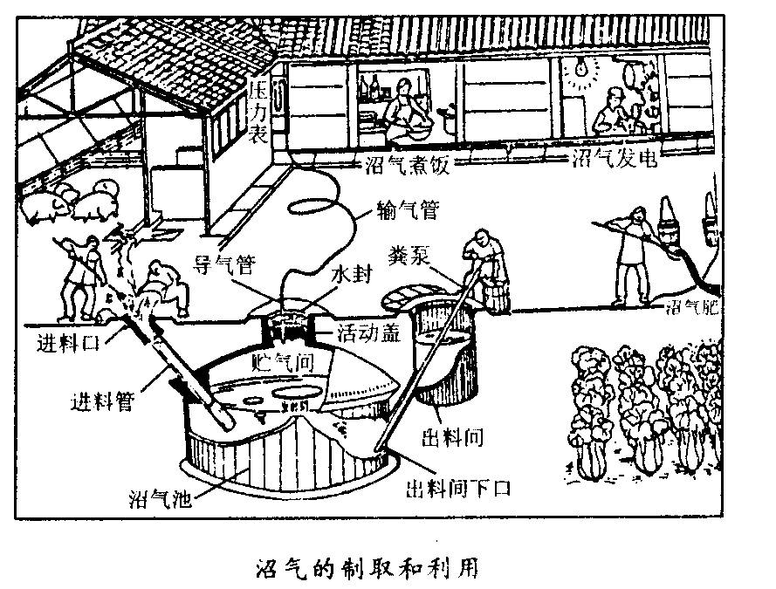
[教师组织学生一起了解沼气的制取和利用]
[过渡]人们目前所消耗的能量主要来自化石燃料。然而，化石燃料的形成并非那么简单。
[投影]
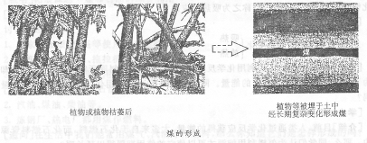
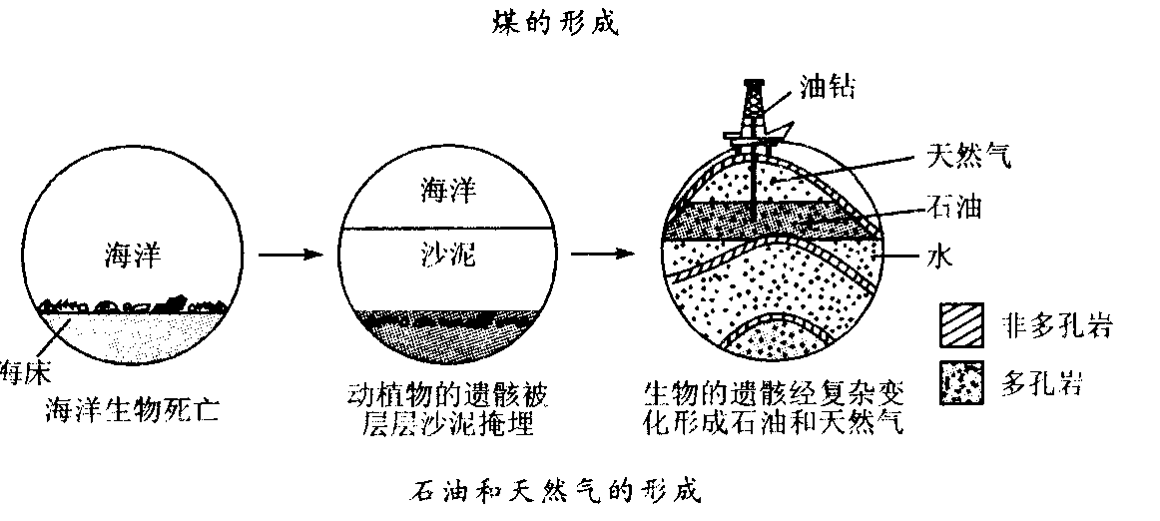
[介绍]从这两个图中，我们可以看出煤、石油、天然气等化石燃料的形成，并非一日之功，它要经过数百万年才能形成。但人类目前掠夺式的开发，会给我们的子孙后代造成什么样的影响呢?下面我们一起看一组数据，大家估算多少年后我国的石油和天然气将被牦尽?
我国1998年化石燃料储量及年产量
 | 探明储量 | 年产量
石油 | 32.7吨 | 1．6亿吨
天然气 | 1．37×10⁴亿立米 | 217亿方米
煤 | 1145亿吨 | 12．4亿吨
学生活动，教师巡视
[过渡]化石燃料被人们广泛使用，是因为它燃烧能产生大量的热量。那么，是不是只有通过燃料燃烧才能得到热量呢?下面我们来做两组实验。
[投影打出实验内容]
[实验7—4]在一支试管中加入几小段镁条，再加入5 mL盐酸，观察现象，并用手触摸试管外壁。
[实验7—5]在一个小烧杯里，加入约20 g已研磨成粉末的氢氧化钡晶体，将小烧杯事先放在已滴有3～4滴水的玻璃片上。然后再加入约10 gNH₄Cl晶体，并立即用玻璃棒搅拌，使氢氧化钡晶体与NH₄Cl充分反应。观察玻璃片上的水是否由于结冰而将玻璃片与小烧杯粘在一起。
[学生实验，教师巡视]
[现象]实验7—4，试管中有大量气泡冒出，试管壁发热，实验7—5，由于结冰，玻璃片与小烧杯粘在一起。
[设问]这两个实验说明了什么问题呢?
[回答]化学反应中都伴随有能量的变化，有些化学反应中有热量放出，有的则从外界吸收
热量。
[评价]回答得很准确。
[讲解]化学反应在生成新物质的同时，伴有能量的变化，而能量的变化通常表现为热量的
变化。类似于可燃物燃烧，镁和盐酸这样的反应，我们称之为放热反应。像碳与二氧化碳：氢氧化钡晶体和NH₄Cl的反应，称之为吸热反应。
[板书]
吸热
二、化学反应中的能量变化
放热
[介绍]在当今社会，人们利用化学反应，有时主要是为了制取所需要的物质，有时却主要是为了利用化学反应所释放出的能量。同学们能举出一些利用化学反应的热量和能量的实例吗?
[学生讨论，举例]
[介绍]目前，人类通过化学反应获得的能量，大多来自于化石燃料，而化石燃料资源是有限的。那么，同学们认为怎样利用能源才可以使它的使用期限得以延长呢?
[学生讨论，回答]
[讲解]总体来讲，如果我们能提高煤等燃料的燃料利用率，就相当于延长煤的使用期限。要使燃料燃烧通常考虑两点：一是要有足够的空气；二是要使燃料与空气有足够大的接触面。
[设问]在实际生活中我们是怎样来克服这些困难的呢?我们来看投影。
[投影]
因为在许多情况下，不能直接燃烧固态煤，如汽车或拖拉机等；或者虽然能够直接燃烧，但效率很低，如蒸汽机车热利用率只有8％，一般民用煤炉只有20％左右。所以在石油、天然气不足的情况下，不得不考虑把煤加工成为气态的、液态的或固态的高级清洁燃料的问题，以提高煤的热量的利用和减轻环境污染。煤在加工过程中，本身的潜在能量会受到一些损失。但由于加工成的气态或液态燃料的热利用率高，因此在一些情况下，煤经过气化或液化而取得的热效益高于直接燃煤。
现在还有相当大的一部分锅炉直接燃烧煤。对低硫煤可以采用粉煤锅炉，但需加烟道脱硫装置。对高硫煤，要用沸腾床燃烧系统，掺石灰实行炉内脱硫和降低氧化氮的生成。以上方法都是为了减轻污染、保护环境。
[小结]通过这节课的学习，我们了解了一些化石燃料，我们还知道化石燃料已经面临被耗尽的危险，应合理开采，并节约使用。
同时，我们还应认识到，物质发生化学反应的同时，伴随着能量的变化，通常表现为热量变化，即有放热现象或吸热现象发生。
通过不同的方法，获取“煤的加工产品”的用途。
【板书设计】
课题2 燃料和热量
一、化石燃料——天然气
1．甲烷的物理性质：无色、无味的气体，密度比空气小，极难溶于水。
2．甲烷的燃烧：
CH₄+2O₂CO₂+2H₂O
吸热
二、化学反应中的能量变化
放热

